


Distretto 2110
Governatore Valerio Cimino

VACCINAZIONI

Le vaccinazioni sono uno degli strumenti preventivi più efficaci in Sanità Pubblica. Esse sono in grado di prevenire, in modo efficace e sicuro, lo sviluppo di alcune malattie infettive, le loro complicanze e la loro diffusione. Esse hanno un impatto rilevante in termini di riduzione dell’incidenza delle malattie stesse e di possibili decessi ad esse correlati, nonché di diminuzione delle sequele a breve e lungo termine e dei costi legati all’assistenza durante e dopo la malattia.

VACCINAZIONI DONNE IN ETA’ FERTILE E GRAVIDANZA

Vaccinarsi è importante soprattutto per la donna!!!
Alcune malattie possono incidere negativamente sulla fertilità o avere conseguenze sull’esito di una gravidanza. Di conseguenza, per le donne in età fertile sono indicate, se non già immuni, le vaccinazioni contro morbillo, parotite, rosolia, varicella e papilloma virus (HPV). Di grande importanza è anche il richiamo decennale della vaccinazione contro difterite, tetano e pertosse.

VACCINAZIONI IN ETA’ FERTILE
RACCOMANDATE
- MPR ( morbillo-parotite-rosolia) e VARICELLA → donne non vaccinate o che non hanno contratto la malattia. Ritardare la gravidanza di 4 settimane dopo la vaccinazione.
- DTP ( difterite-tetano-pertosse) → richiamo ogni 10 anni.
- HPV ( papillomavirus)
VACCINAZIONI IN GRAVIDANZA
RACCOMANDATE
- DTP ( difterite-tetano-pertosse) → III trimestre di gravidanza ( ad ogni gravidanza)
- Influenza inattivato → II-III trimestre di gravidanza in stagione influenzale
CONTROINDICATE
- MPR , Varicella, Zoster, antitubercolare, encefalite giapponese
NON RACCOMANDATE PER DATI NON DISPONIBILI
- HPV, tifo orale, pneumococco
POSSIBILI SE BENEFICIO MAGGIORE DEL RISCHIO
- Epatite A e B, antipolio (da evitare nei primi 2 mesi di gestazione), meningococco, rabbia, colera, febbre gialla ( controindicato nei primi 6 mesi di gestazione), antiencefalite da zecca

VACCINAZIONI IN ETA’ PEDIATRICA

Perché vaccinare i nostri bambini?

- I vaccini rappresentano ad oggi il metodo più sicuro per non ammalarsi e per non trasmettere ad altri una malattia.
- Costituiscono un’arma vincente contro malattie ritenute scomparse, come difterite e poliomielite, invece presenti tuttora in alcune parti del mondo.
- Il morbillo può causare gravi complicazioni e danneggiare temporaneamente le difese immunitarie. Tutto ciò può essere prevenuto dal vaccino.
- La sicurezza dei vaccini è documentata da milioni di dosi somministrate, dalla costante attività di sorveglianza sui possibili eventi avversi e dagli studi di sicurezza che vengono effettuati sia prima dell’autorizzazione che dopo l’immissione in commercio.

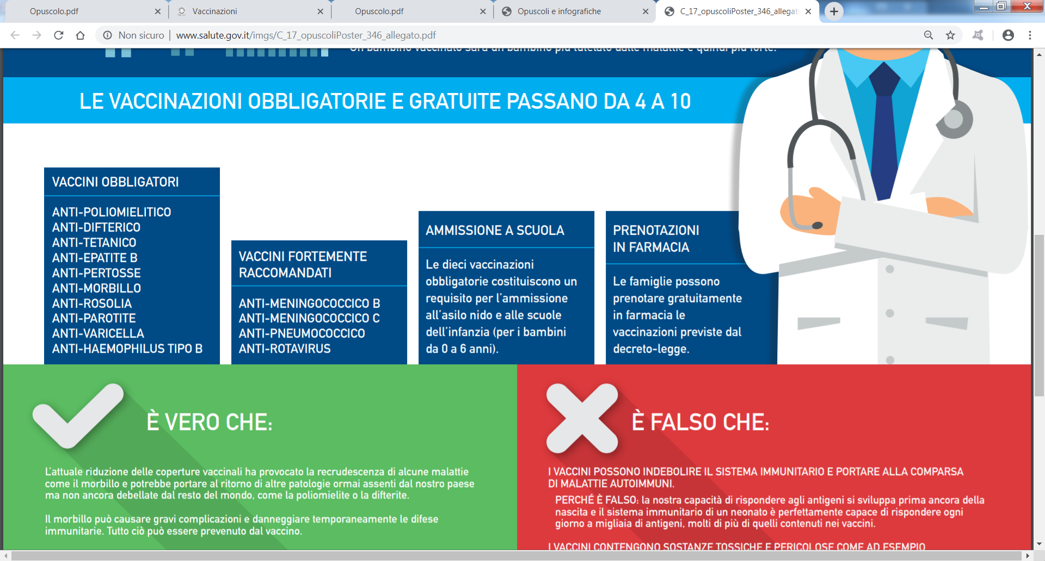

ALIMENTAZIONE DELLA GESTANTE
RACCOMANDAZIONI GENERALI

RACCOMANDATI | DA EVITARE
- Seguire un regime alimentare equilibrato e variato  - Rispettare la stagionalità dei cibi, preferendo se possibile quelli a Km 0.  - Consumare pasti piccoli e frequenti.  - Consumare tutti i giorni frutta e verdura di stagione, preferibilmente fresche.  - Prediligere il consumo di zuccheri complessi come pane, pasta, riso e cereali integrali.  - Prediligere il consumo di pesce di mare a quello della carne, preferendo comunque carni magre.  - Arricchire la dieta giornaliera con latte e derivati.  - Preferire modalità di cottura semplici, come quella al vapore o al forno  - Come condimenti, preferire il sale iodato e l’olio extravergine di oliva usato a crudo, quando possibile  - Bere almeno 2 litri di acqua al giorno ed evitare bibite gassate, succhi di frutta industriali e bevande alcoliche.  - Preferire i prodotti decaffeinati o deteinati. | - Evitare lunghi periodi di digiuno  - Ridurre il consumo di zuccheri semplici contenuti in bibite, dolci e snack industriali.  - Evitare dolci farciti e salse preparati con uova crude (tiramisù, crema pasticcera, maionese.)

BEST PRACTICES PER MANIPOLAZIONE e PREPARAZIONE DEI CIBI

- Lavare accuratamente le mani, prima e dopo aver manipolato alimenti crudi
- Refrigerare subito gli alimenti già cotti, se non mangiati al momento, e riscaldarli accuratamente prima di consumarli
- Preferire cibi surgelati rispetto a quelli conservati in scatola.
- Uova: consumarle dopo accurata cottura
- Evitare carne cruda ed insaccati crudi (soprattutto se il test per la Toxoplasmosi è risultato negativo); cuocere con cura la carne fino a far scomparire il colore rosato all’interno.
- Pesce e frutti di mare: consumarli solo dopo accurata cottura
- Formaggi: preferire quelli magri ed evitare quelli a breve stagionatura, a pasta molle/semimolle con muffe.
- Verdura: consumarla solo dopo accurato lavaggio (in acqua fredda e bicarbonato/disinfettante per alimenti, se il test per la Toxoplasmosi è risultato negativo) e risciacquo. Attenzione anche alle verdure in busta già pronte all’uso!
- Frutta: consumarla solo dopo accurato lavaggio (in acqua fredda e bicarbonato/disinfettante per alimenti, se il test per la Toxoplasmosi è risultato negativo) e risciacquo, meglio senza buccia. Attenzione: i frutti di bosco congelati devono essere consumati solo previa cottura.

ALIMENTAZIONE DEL BAMBINO
L’alimentazione nel bambino è di fondamentale importanza per il suo sviluppo ed ha anche un grande valore in termini di prevenzione. La nutrizione, infatti, è uno dei principali fattori ambientali in grado di modulare il potenziale genetico e la crescita di ogni individuo.
Raccomandazioni per una equilibrata alimentazione ed un corretto stile di vita
- Vita attiva, con poche occasioni di sedentarietà (TV, computer, tablet, cellulare). L’ideale è ritagliare ogni giorno almeno 60 minuti di attività fisica aerobica e prolungata anche di tipo “non organizzato” (andare a scuola a piedi, camminare a passo svelto, fare le scale, giocare a palla, saltare la corda, andare in bicicletta.)
- Consumare 5 pasti al giorno: colazione, spuntino del mattino (leggero), pranzo, merenda del pomeriggio (leggera), cena
- Ricca prima colazione: latte/yogurt + cereali (pane, fette biscottate, muesli, biscotti secchi) + frutta fresca o marmellata
- A pranzo e cena, per assicurare un corretto apporto di tutti i nutrienti, devono essere presenti carboidrati, proteine, lipidi e fibre.
Due possono essere gli schemi da seguire:
- Piatto unico: primo piatto condito con carne o pesce o legumi o formaggio o uova + verdura + frutta.
- Primo piatto condito con verdura + secondo piatto (carne o pesce o legumi o formaggio o uova) + verdura + frutta.
- Consumare ogni giorni 2 porzioni di verdura di stagione e 3 di frutta di stagione (privilegiando prodotti a Km zero)
- Il condimento da preferire è l’olio extravergine d’oliva
- Metodi di cottura: in umido, a vapore, al forno
- Alimenti e bibite da limitare: bevande gassate, succhi di frutta, merendine e dolciumi
- Bere tanta acqua ogni giorno al pasto e tra i pasti
- Limitare il consumo di sale

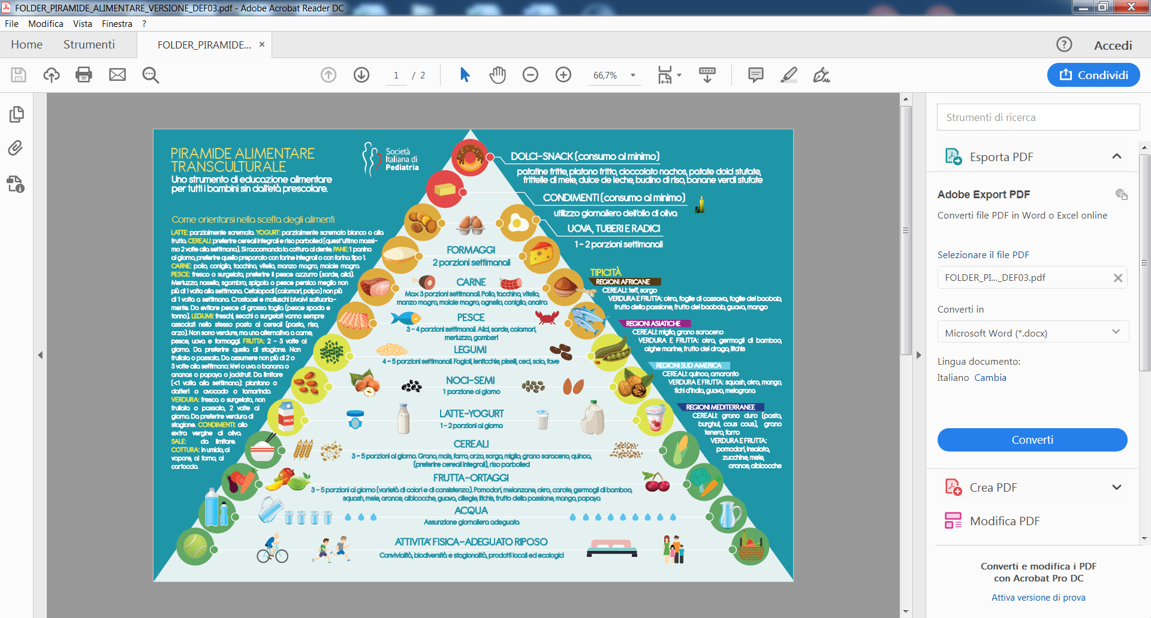

Lina Ricciardello
(delegata distrettuale
Salute Materna e Infantile)

